Godnat sagde katten

Kulturkaravane Nord tager i sin første runde afsæt i temaet ”Hverdagsglimt”. Vi inviterer jer derfor til at gå på opdagelse i universet fra den sjove billedbog: ”Godnat, sagde katten”. Bogen handler om en dreng, der har svært ved at falde i søvn i sin egen seng, en velkendt situation i mange familier.

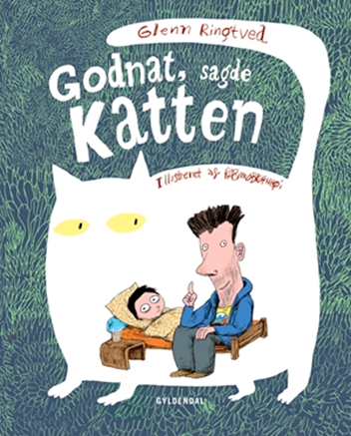

Dette foregår på:
Sted:
Dato:
Tid: (varighed: 1 time)
Tilmelding: (Lokalt: tag stilling til om der udsendes til alle børnehaver (først til mølle), eller om det er for særligt inviterede. Overvej også antal børn pr. gruppe. Mailadresse/ tlf. på kontaktperson)
Program:
• Video hvor forfatteren Glenn Ringtved læser bogen højt
• Skattejagt med figurer fra bogen. Alle børn får diplom
• Gå på opdagelse i et lille univers fra bogen, hvor børn og voksne kan lege historien og spille forskellige roller
• Der serveres frugt

Alle børnehaver i regionen modtager bogen og vi anbefaler at I læser den inden besøget på biblioteket. Det vil også være rigtig fint hvis I har mulighed for at arbejde med temaet hverdagshistorier inden eller efter besøget. Vi hjælper gerne med at finde bøger til jer
Venlig hilsen
xxx

Kulturkaravanen er en del af den regionale kulturaftale KulturKANtens satsning, som de næste to år over tre omgange skal byde de nordjyske borgere på spændende kulturtilbud tæt på borgernes liv og hverdag. I denne første omgang er det De Nordjyske Biblioteker, der sammen med Det Jyske Musikkonservatorium og foreningen PixlArt, er skabere af de mange kulturtilbud.

